DA FARE:

* #secondo me dobbiamo sostiture euro con € (così è unico e multilingua)
* #tagliami per favore nella foto del progetto
* # togliere unita 1 2 3 dove c’è scritto (sono tremendi)
* possiamo aggiungere questi tre alberi?
* #In “Nearby” –> correggere “ChianaRea” in “chianaLea” con la L nella didascalia della foto

árbol de limones

Lemon tree

Albero di limoni,

20 euro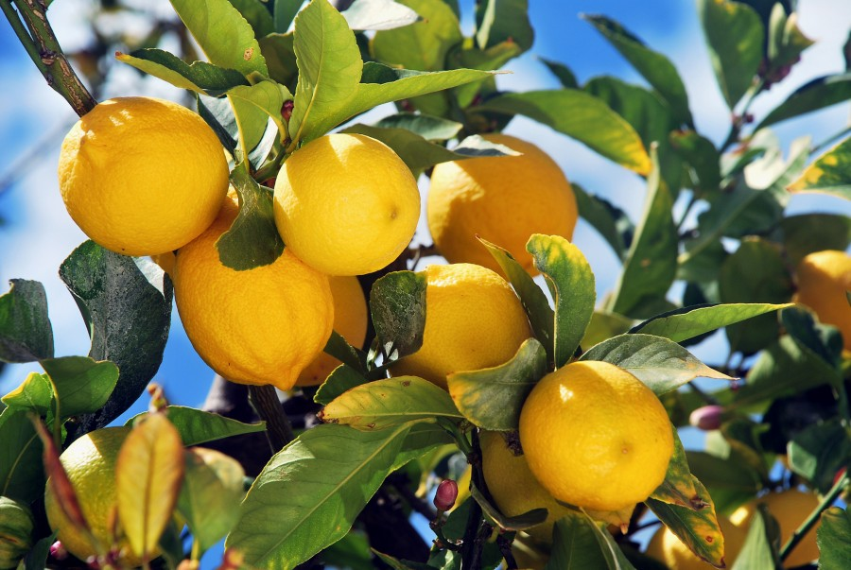

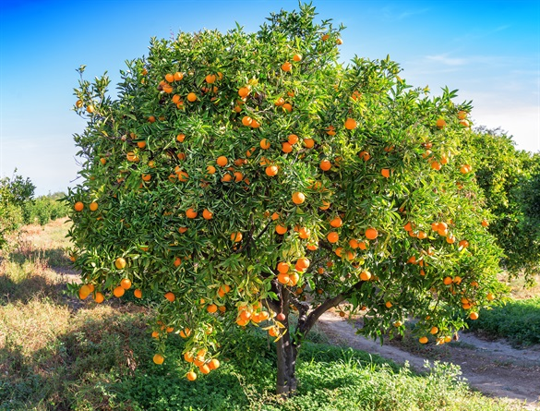

naranjo

Orange tree

Arancio

20 euro

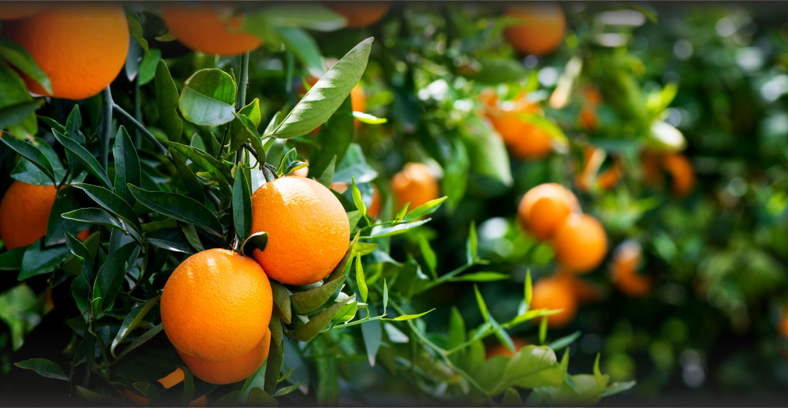

árbol de mandarinas

mandarin tree

albero di mandarini

30 euro